Tytuł/stopień naukowy, Imię i Nazwisko Autora
Nazwa Uczelni//Instytucji
Jednostka organizacyjna Uczelni
ORCID …………………………

Tytuł w języku polskim (czcionka TNR 12)
Tytuł w języku angielskim (czcionka TNR 12)
Streszczenie (czcionka TNR 11)
Tekst tekst tekst tekst tekst tekst tekst tekst tekst tekst tekst tekst tekst tekst tekst tekst tekst tekst tekst tekst tekst tekst tekst tekst tekst tekst tekst tekst tekst tekst tekst tekst tekst tekst tekst tekst.
Cel artykułu, główny problem badawczy i zastosowane metody badawcze.
Słowa kluczowe: 4-6 słów kluczowych (czcionka TNR 11) słowo, słowo, słowo, słowo, słowo
Abstract (czcionka TNR 11)
Tekst tekst tekst tekst tekst tekst tekst tekst tekst tekst tekst tekst tekst tekst tekst tekst tekst tekst tekst tekst tekst tekst tekst tekst tekst tekst tekst tekst tekst tekst tekst tekst tekst tekst tekst tekst tekst tekst tekst tekst tekst tekst.
Purpose of the article, main research problem and research methods used.
Keywords: (czcionka TNR 11) słowo, słowo, słowo, słowo, słowo

Wstęp/Wprowadzenie (czcionka TNR 12)
Test tekst tekst tekst tekst tekst tekst tekst tekst tekst tekst tekst tekst tekst tekst tekst tekst tekst tekst tekst tekst tekst tekst tekst tekst tekst tekst tekst tekst tekst tekst tekst tekst tekst tekst tekst tekst tekst tekst tekst tekst tekst tekst tekst tekst tekst. (czcionka TNR 11)

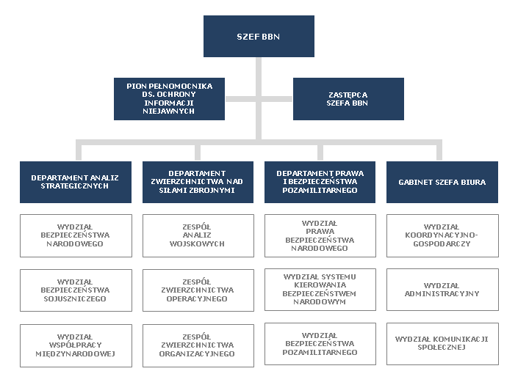
Źródło: Struktura i zadania departamentów, https://www.bbn.gov.pl/pl/informacje-o-bbn/struktura/5980,Struktura-i-zadania-departamentow.html, [data dostępu: 29.02.2020]. (czcionka TNR 9)
Rys. 1. Struktura i zadania departamentów BBN (czcionka TNR 10)

Test tekst tekst tekst tekst tekst tekst tekst tekst tekst tekst tekst tekst tekst tekst tekst tekst tekst tekst tekst tekst tekst tekst tekst tekst tekst tekst tekst tekst tekst tekst tekst tekst tekst tekst tekst tekst tekst tekst tekst tekst tekst tekst tekst tekst tekst.
Podrozdział I
Test tekst tekst tekst tekst tekst tekst tekst tekst tekst tekst tekst tekst tekst tekst tekst tekst tekst tekst.

Tabela 1.
(czcionka TNR 11) Nazwa tabeli
XXX | XXXX(czcionka TNR 10)
 | (czcionka TNR 10)
Źródło: opracowanie własne. (czcionka TNR 9)

Tekst tekst tekst tekst tekst tekst tekst tekst tekst tekst tekst tekst tekst tekst tekst tekst tekst tekst tekst tekst tekst tekst tekst tekst tekst tekst tekst.
Podrozdział II
Test tekst tekst tekst tekst tekst tekst tekst tekst tekst tekst tekst tekst tekst tekst tekst tekst tekst tekst tekst tekst tekst tekst tekst tekst tekst tekst tekst tekst tekst tekst tekst tekst tekst tekst tekst tekst tekst tekst tekst tekst tekst tekst tekst tekst tekst.

Źródło: opracowanie własne na podstawie: M. Cieślarczyk, Kultura bezpieczeństwa…, Siedlce 2006, s. 196-200. (czcionka TNR 9)
Rys. 5. Strukturalne uwarunkowania kultury bezpieczeństwa – model idealny (czcionka TNR 10)

.
Test tekst tekst tekst tekst tekst tekst tekst tekst tekst tekst tekst tekst tekst tekst tekst.

Źródło: opracowanie własne.
Wykres 1. Płeć (czcionka TNR 10)
Test tekst tekst tekst tekst tekst tekst tekst tekst tekst tekst tekst tekst tekst tekst tekst.
Podrozdział N
Test tekst tekst tekst tekst tekst tekst tekst tekst tekst tekst tekst tekst tekst tekst tekst tekst tekst tekst tekst tekst tekst tekst tekst tekst tekst tekst tekst tekst tekst tekst tekst tekst tekst tekst tekst tekst tekst tekst tekst tekst tekst tekst tekst tekst tekst.

Tabela 2.
Nazwa tabeli (czcionka TNR 11)
XXX | XXXX (czcionka TNR 10)
 | (czcionka TNR 10)
Źródło: opracowanie własne. (czcionka TNR 9)

Zakończenie
Test tekst tekst tekst tekst tekst tekst tekst tekst tekst tekst tekst tekst tekst tekst tekst tekst tekst tekst tekst tekst tekst tekst tekst tekst tekst tekst tekst tekst tekst tekst tekst tekst tekst tekst tekst tekst tekst tekst tekst tekst tekst tekst tekst tekst tekst.

Bibliografia
Badania operacyjne w przykładach i zadaniach, Kukuła K. (red.), PWN,
Warszawa 2016.
Conrad P., Rondini A., The Internet and Medicalization: Reshaping the Global Body and Illness, [w:] Culture, Bodies and the Sociology of Health,
E. Ettorre (red.), Farnham-Burlington 2010.
Kuc B.R., Ścibiorek Z., Podstawy metodologiczne nauk o bezpieczeństwie,
Wydawnictwo Menedżerskie PTM, Warszawa 2013.
Rzymowska Z., Skrajna T., Segetal flora of the Łuków Plain, Acta Agrobot., 64(2) 2011, http://dx.doi.org/10.5586/aa.2011.021.
Tokarska-Guzik B., Dajdok Z., Zając M., Urbisz A., Danielewicz W.,
Identyfikacja i kategoryzacja roślin obcego pochodzenia jako postawa działań praktycznych, „Acta Botanica Silesiaca”, 6, 2011.

B. Patoleta, Salticidae (Arachnida: Araneae) wysp południowo-zachodniego Pacyfiku – pochodzenie i ocena różnorodności fauny, Wydawnictwo Uniwersytetu Przyrodniczo-Humanistycznego w Siedlcach, Siedlce 2017, s. 77.
K. Lipka, Muzyka z malarstwem w tle, [w:] Usłyszeć obraz. Muzyka w sztuce europejskiej od XV do początku XX wieku, B. Purc-Stępniak, A. Chodyński (red.), Muzeum Narodowe, Gdańsk 2007, s. 250.
Badania operacyjne w przykładach i zadaniach, K. Kukuła (red.), PWN, Warszawa 2016. LUB K. Kukuła (red.), Badania operacyjne w przykładach i zadaniach, PWN, Warszawa 2016.
W. Barcikowski, Pocztówka z barokowego Wiednia, „Christianitas”, nr 29/30, 2006, s. 8.
M. Rochecka, Tajemnice światła i koloru. Abstrakcja i sacrum, www.fundacja.talens.pl/download/.../ katalog_m_rochecka.pdf, [data dostępu: 15.07.2009].

